*HARPUT – PALU – DİYARBAKIR GÜZERGAHINDAKİ KERVANSARAYLAR

*İsmail AYTAÇ

* Fırat Üniversitesi Eğitim Fakültesi – ELAZIĞ
__________________________________________________________________________________________________________________________________________________

ÖZET

Kervansaraylar Selçuklu ve Osmanlı döneminin ticaret ve asayişinin sağlanmasında en önemli etken olmuş-tur. Harput-Palu-Diyarbakır yolu Selçuklu ve Osmanlının son dönemlerine kadar yoğun olarak kullanılmıştır. Araştırmalarımızda güzergahtaki menziller tespit edilmiştir. Ayrıca iki kervansaray da bulunarak incelenmiş-tir. Bozçanak’taki hanın duvar ve tonoz örtüsünün bir bölümü görülmektedir. Demirkapı Hanı’nın bitişiğin-deki tekke ile birlikte Palu Beyi Cemşit Bey tarafından 16.yy üçüncü çeyreğinde yaptırıldığı belgelerden ta-rihlendirilmiştir. Hanın doğusunda mescidi ve bağımsız yolcu odaları ortasında üç sahınlı hayvan barınağı, batısında tekkesi yer almaktadır. Tamamen taş malzemeden inşaa edilmiştir.

Anahtar Kelimeler: Kervansaray, Menzil Hanı ,Harput, Demirkapı, Cemşit Bey
__________________________________________________________________________________________________________________________________________________

CARAVANSERAI ON THE ROUTE OF HARPUT – PALU – DIYARBAKIR
ABSTRACT

Caravanserais were the most important factors to provide security on trade during the period of Seljukian and Ottoman Period. The Harput-Palu-Diyarbakır road was used widely until the last period of Seljukian and Ottoman. In our studies the ranges on the routes have been determined .Two other Caravanserais have been found and studied. A wall and a part of a vould has been seen. It has been proved with documents that this constructions and the dervish lodge next to the Demirkapı Han was built by the Palu chief Cemşit Bey in the last quarter of the 16.century. On the east of the khan is a mesjit and an indipendent passenger rooms with a three department animal shelter. On the west it has a tekke.

Keywords: Caravanserai, Range Khan, Harput, Demirkapı, Cemşit Bey

*Bu araştırma FÜBAP tarafından desteklenen projenin bir bölümünden oluşmaktadır.
_________________________________________________________________________________________________________________________________________________

1. GİRİŞ

Hanlar, inşa edildikleri yerlere göre şehir içi hanları ve şehir dışı (menzil) hanları olmak üzere ikiye ayrılır. Selçuklu döneminden günümüze şehir içi hanı ulaşmamıştır. Burada ele alınan yapılar menzil hanları, yani kervansaraylardır. Kitabelerin-de ve kaynaklarda “han” veya “ribat” olarak isim-lendirilir.

Anadolu’da kervansaray inşası, fetihten yak-laşık bir asır sonra Bizans ve Haçlı saldırılarının kı-rılmasından sonra başlamıştır. Anadolu, Bizans ha-kimiyetindeyken Akdeniz ticaretinin yönü, Orta As-ya’dan Bağdat’a, oradan da Suriye limanlarının ara-cılığı ile Afrika ve Endülüs limanlarına yöneliyordu. Fetihten sonra gelişmiş İslam devletleri ile kuzey devletleri arasında gelişen ticari ilişkiler için engel-ler ortadan kalkarak Anadolu büyük bir önem ka-zanmıştır. Selçuklular, Doğu ile Batı arasındaki tica-ri akışı kolaylaştıran, düzene sokan ve güvence altı-na alan birtakım önlemlerle Anadolu’daki ticareti arttırarak devletlerini daha da zenginleştirmişlerdir. Ülkeye gelen yabancı tüccarlardan az miktarda vergi alınmış, ayrıca yollarda herhangi bir şekilde zarar gören, soyguna uğrayan veya gemisi batanların mal-ları devlet hazinesinden karşılanmıştır. Bu durum Ceneviz ve Venediklilerden yüzyıl önce, Anadolu Selçuklularının devlet sigortası sistemini uyguladı-ğını göstermektedir. Bu tedbirler arasıda ticaret ker-vanlarının koruyucu askerler ile yol alması da vardır

Menzil hanları, planlarındaki mekanlar itiba-rıyla hem yolcuların konaklama ve barınmaları hem de görevlilerin ihtiyaçları dikkate alınarak inşa edil-mişlerdir. Bu kervansaraylar tüccarlar için güvenli bir barınak,askerler için mükemmel bir konak, önemli yolların ve geçitlerin güvenliğini korumak için birer derbent (karakol), gerektiğinde de düşma-na karşı durabilmek için iyi birer kale olarak kulla-nılmışlardır(1).

Kervansaraylar ve diğer yapılar, çoğunlukla sultanlar, bunların hanımları ve dönemin diğer dev-let büyükleri tarafından yaptırılan vakıf eserleridir. Vakfiyelerde hanın ihtiyacı olan yem ve yiyecekle-rin giderlerinin yanında odun, çivi, nal, aydınlatma için yakılacak yağ, mutfak eşyası için harcama kayıtları mevcuttur. Ayrıca çalışanların maaşlarının miktarı da belirtilmiştir. Görevliler arasında vakıfla-rın gelir ve giderlerini idare eden müdür, işlerin kontrolü için müfettiş, bunlara yardımcı olan nazır bulunmaktaydı. Ayrıca hamamcı, imam, müezzin, yolcuların konaklama işlemlerini yapan muzif, erzak ve ambar memuru, aşçı, nalbant ve ayakkabıcı gö-rev yapmaktadır. Bu hizmetler için yatakhaneler, aş-haneler, erzak ambarları, depolar, hayvanların kaldı-ğı ahırlar ve samanlıklar mevcuttur. Mescit, hamam, şadırvan, hastane ve eczaneler de bulunmaktadır.

Osmanlı Döneminde de ihtiyaç duyulan men-zillere kervansaraylar inşa edilmiştir. Bu dönem menzil hanlarında bazı değişiklikler olmuştur. Özel-likle ocak ve bacanın kullanılması, kubbenin üst ör-tüde yoğunluğu, konuk odaları ile hayvan barınak-larının tamamen ayrılması dikkat çekmektedir(2).

Osmanlı İmparatorluğunun son dönemlerinde sürekli toprak kaybı, buna bağlı olarak vergi gelirle-rinin düşmesi, tımar sisteminin bozulması ve vakıf eserlerinin gelirlerinin azalması, önemli değişiklik-lerdir. Ayrıca ulaşımda tren yoluna önem verilmesi-nin imparatorluğun hedefi haline gelmesi ve ger-çekleştirilmesi, özellikle 1850 yıllardan sonra ker-vansarayların ve köprülerin bakımsızlığına sebep ol-muş ve yavaş yavaş kullanımdan düşerek terk edilmiştir. Bunların sonucu olarak işleyen yollarda, şahıslarca ücretle işletilen ve han denilen binalar inşa edilmiştir. Ancak bunlar plan, malzeme ve teşekkül olarak kervansaraylara benzememektedir. Bunlardan biri Malatya-Kömürhan arasında Han-Hille denilen yapıdır. Yamuk planlı avlu etrafına di-zilmiş ahır ve yatakhaneleri ve mutfağı vardır. Taş temel üzeri kerpiç duvarlı, ahşap hatıllar üzeri düz toprak damlıdır. Diğer ikisi Elazığ il sınırlarındaki Hacılar ve Akçakale köyü yakınlarındaki bugün yıkılmış olan yapılardır.

Harput’tan etraf illere ulaşan kervan yolları ve kervansaraylarla ilgili olarak yayınların bazıları tarafımızdan daha önce gerçekleştirilmiştir(3). Ayrı-ca başka araştırmacılar tarafından da ele alınan eser-ler olmuştur(4).

Ele alacağımız güzergahla ilgili en ayrıntılı bilgiyi Evliya Çelebi’nin seyahatnamesinde verdiği-ni görmekteyiz. Çelebi, Harput’tan doğuya yönele-rek Habusu Köyü, Sarıkamış, Palu, buradan güneye yönelerek Demirkapı, Terhi Köyü, Kil Kalesi, Hini Köyü, Ergani Kalesi, Baş Han, Orta Han, Şerbeteyn, Kara Köprü üzerinden Diyarbakır’a varmıştır(5).

Harput’tan gelen Sarıkamış’tan güneye yöne-len yol ile Palu’dan güneye giden yol birleşerek Bozçanak’ın Han önü mezrasındaki menzile uğrar ve Demirkapı Han’a varır. Devamla Kralkızı barajı-nın altında kalan Han üzerinden Ergani ve Diyar-bakır’a ulaşmaktadır.

2. BOZÇANAK’TAKİ HAN

Bozçanak Köyünün Hanönü Mezrasındaki Kervansarayın günümüze iki tonozunun kavis bö-lümleri ulaşmıştır(Fotoğraf 1). Duvarlarının üzerine yakın zamanda evler yapılmıştır. Mevcut kısımların-dan büyük bir yapı olduğu anlaşılmaktadır. Duvar içleri kaba yonu ve moloz taş, dış yüzleri sıralı kaba yonu taş ile örülmüştür. Güneyinde hamamı, doğu-sunda sarnıcının olduğu ifade edilmektedir(6).
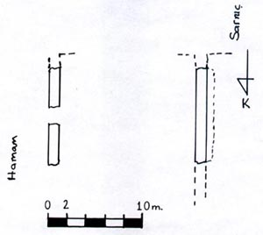
Plan.1. Bozçanak’taki Han’ın Plan Krokisi

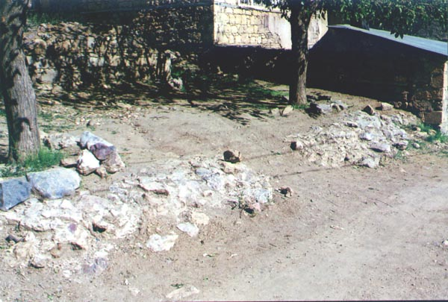

Fotoğraf. 1.Bozçanak’taki Han’ın Duvar Kalıntıları

3. DEMİRKAPI HAN

Han, Palu, Guleman, Kralkızı, Ergani, Diyar-bakır kervan yolunda, Demirkapı mevkiindedir. Şimdiki Alacakaya İlçesinin 12km. kuzeydoğusunda dağ yamacında bulunan Çakmakkaya köyünün 1km güneyinde, eğimli bir alan üzerinde bulunmaktadır.

Girişleri birbirinden bağımsız üç farklı bö-lümden oluşan bir yapı topluluğudur. Doğu cephede, kuzey-güney doğrultusunda, yolcu odaları ve mesci-di, ortada üç sahanlı han bölümü yer almaktadır. Bu yapının batı yönünde yan yana iki kare mekandan oluşan bir bölüm ve doğu yönden yapıya bağlı başka bölümler ihtiva eden kalıntıların bulunduğu alışıl-maktadır.

Doğudaki bölüm; kuzey-güney doğrultusunda uzanan dikdörtgen iki ayrı mekan da tonoz örtülü-dür. Kuzeydeki I.Kısmın doğu yönünde iki ve kuzey yönündeki bir açıklık vardır(Fotoğraf 2). Cephenin doğu yönündeki açıklıklar yuvarlak kemerli giriş olarak düzenlenmiştir. Bu bölümün tonoz örtüsü moloz taşlardan yapılmıştır. Güneydeki mekanın güney ucundaki kapı açıklığı ile II. bölüme geçil-mektedir. Buranın güney duvarında yer alan mihra-biye nişinden dolayı mescit olduğunu düşünmekte-yiz.
Doğudaki II. Bölümde dikdörtgen planlı, I. Kısmın devamı şeklinde, tonoz örtülü bir mekan o-lup, iki kısım arasında dilatasyon dikkati çekmekte-dir.
Ortadaki hanın güney cephedeki girişi çök-müş durumdadır. Doğu-batı yönlü bu alan ortada çapraz tonoz(Fotoğraf 4) yanlarda sivri tonoz örtülü-dür. Üç bölüm halinde düzenlenen barınağın ortada-ki daha geniş, iki yandaki daha dar ölçülerde yapıl-mıştır. Barınak kısmı, sivri kemerlerle bağlı ortada dört ayağa oturan, girişe dik uzanan sivri tonoz örtü-lüdür. Orta sahının ikinci ayağının üst kısmı ve batısındaki bölümün üzeri çökmüştür. Han kısmının duvarlarında pencere, tonozlarında ise tepe ışıklık-larının hiç yapılmamış olması dikkat çekmektedir.

Bu bölümlerde duvar yüzeylerinde kaba yonu taş, içte moloz taş kullanılmıştır. Üst örtünün toprak dam şeklinde düzenlendiği görülmektedir.

Hanın batısında bulunan bölüm dikdörtgen şeklinde, iki bölüm halinde düzenlenmiştir. Güney-deki mekanın girişi güney cepheden, kuzeydekinin ise batı cephesinin ortasından sağlanmıştır. Bu bö-lümlerin hana bağlantı yerinde dilatasyon olduğu anlaşılmaktadır. Bu külliyeden sökülerek inşa edil-diği belirtilen Çakmakkaya Köyündeki evin doğu cephe duvarının köşesinde bir kitabe parçası yer al-maktadır. Birkaç harfi seçilen yazıdan anlam çıkarı-lamamıştır. Ancak Osmanlı celi sülüs tarzında oldu-ğu anlaşılmaktadır.

XVI. Yüzyılda Palu sancağının veya kay-naklardaki ifadeleriyle Palu hükümetini yöneten Kara Cemşid Bey’in Palu’da cami, medrese ve türbeden oluşan külliyeden başka Demirkapı deni-len derbende han ve tekke inşa ettirip vakfettiği belirtilmektedir(7). Miladi Nisan 1550 tarihli baş-ka bir kayıtta “Cemşid Bey, Demirkapı derben-dinde han ve tekke bina edip Amid’de Dağkapı mahallesinde bir hamam bina ettirip hana vakıf yaptığı”(8) belirtilmektedir. Kaynaklarda belirti-len Demirkapı mevkiinde inşa ettirdiği ifade edi-len han ve tekke yapılarından hanın bu Çakmak-kaya köyündeki han olması mümkün görünmekte-dir.

Evliya Çelebi Demirkapı hanında konakla-mıştır(9). Birkaç köyün geliri bu kervansaray için ayrılmıştır(10).

Kervansaray ve askeri kışla olarak tanımla-nan yapının yöre halkı tarafından IV. Murat tarafın-dan Bağdat seferine gittiği sırada yaptırıldığı söylen-mektedir. Ancak, döneminde yörede imar faaliyetle-rinin dikkate değer oranda hız kazanması yanında, daha önce inşa edilen birçok yapının onarımı yapılsa bile IV. Murat’a mal edilmesi eğilimi ağır basmak-tadır. Bu durumda yapının 16. yüzyılın ikinci yarısı başlarında yapılmış olduğu düşünülebilir.

Bu yapı topluluğu, planlama ve inşaat tarzı bakımından Selçuklu ile Osmanlı mimarisi karışımı olarak dikkat çekmektedir.

Yukarıda ele aldığımız kervansaraylardan Harput-Palu-Diyarbakır yolunun Osmanlı dönemin-de yoğun olarak kullanıldığını göstermektedir.
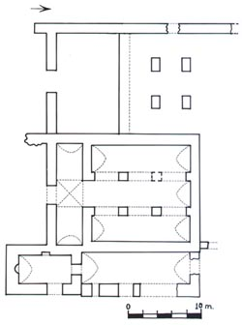
Plan. 2. Demirkapı Yapı Topluluğu

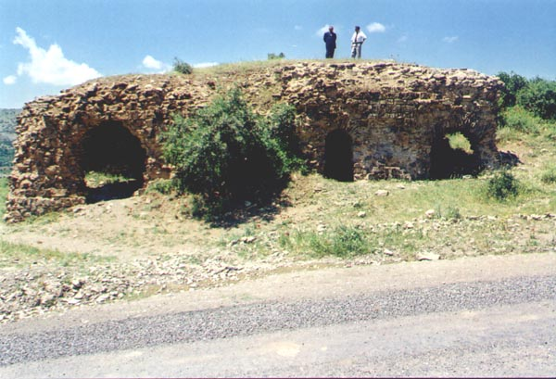

Fotoğraf 2. Demirkapı Han Doğu Cephede Servis Mekanları

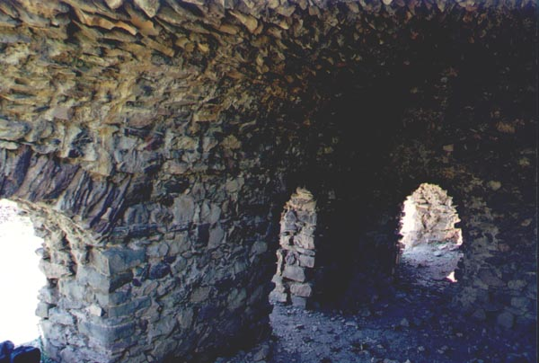
Fotoğraf 3.Demirkapı Han Barınağın İçten Görünüşü.

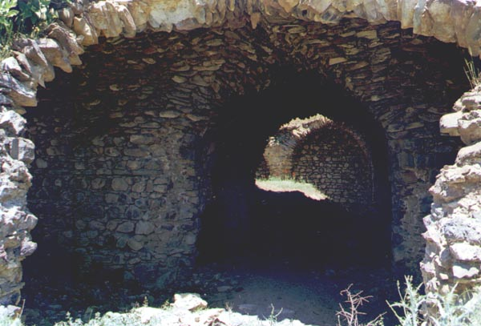
Fotoğraf 4. Demirkapı Han Barınak Girişi ve Orta Sahın

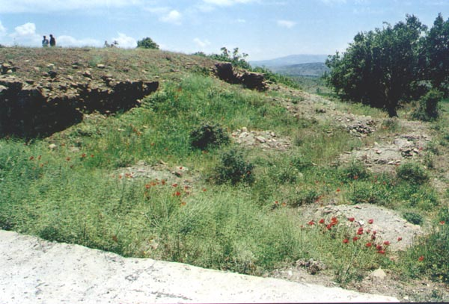

Fotoğraf 5. Barınağın Doğusundaki Tekkenin Bugünkü Durumu

4. KAYNAKLAR

- Kervansarayların kullanım amacı, mimari özellik-leri, görevlileri hakkında bilgi veren bazı yayınlar şunlardır: AYTAÇ, İsmail, “Selçuklu Kervansa-rayları”, Türkler, C. 7, Ankara, 2002, s. 852-864. ERDMAN, K., Das Anatolishe Karavansaray des 13. Jahrhunderts, I-II, Berlin, 1961. İLTER, İsmet, Tarihi Türk Hanları, Ankara, 1969. KA-RAMAĞARALI, Haluk, “Anadolu Selçuklu Ker-vansarayları”, Önasya, Sayı: 61-62, Ank., 1970, s.4-5. KUBAN, Doğan, Selçuklu Çağında Ana-dolu Sanatı, İstanbul, 2002. ÜNAL, Rahmi Hüse-yin, “Osmanlı Öncesi Devirden Yayınlanmamış Birkaç Han Üzerinde İnceleme”, In Memoriem Albert Louis Gabriel, Erzurum, 1978, s.453-483. TURAN, Osman, “Selçuklu Kervansarayları”, Belleten, C. X, S. 39, s. 473-474. YAVUZ, Ayşıl Tükel, “Anadolu Selçuklu Kervansaraylarında Mekan- İşlev İlişkisi İçinde Savunma ve Barın-ma”, IX. Vakıf Haftası Kitabı, Ankara, 1992, s. 253-284. ÜNAL, Rahmi Hüseyin, “Osmanlı Ön-cesi Devirden Yayınlanmamış Birkaç Han Üze-rinde İnceleme”, Atatürk Ünv. Edebiyat Fak. Araştırma Dergisi, Ankara, 1978, s. 453-470.

- Osmanlı kervansarayların kullanım amacı, mimari özellikleri, görevlileri hakkında bilgi veren bazı yayınlar şunlardır: İLTER, İsmet, a.g.e. AKO-ZAN, Feridun, “Türk Han ve Kervansarayları”, Türk Sanatı Araştırma ve İncelemeleri, S.1, İstanbul, 1963, s. 133-137. GÜRAN, Ceyhan, Türk Hanlarının Gelişimi ve İstanbul Hanları Mimarisi, Ankara, 1978. GÖNÜL, Cantay, “Os-manlı Dönemi Kervansarayları-Hanları”, Osman-lı, C. 10, Ankara, 2000, s. 384-391. GÖNÜL, Cantay, “Mimar Sinan Külliyelerinde Kervansa-ray Planlaması”, II. Uluslar arası Türk- İslam Bilim ve Teknoloji Tarihi Kongresi, Bildiriler, 2. cilt, İstanbul, 1986, s. 87-103. GÖNÜL, Can-tay, “Kervansaraylar”, Mimarbaşı Koca Sinan Yaşadığı Çağ ve Eserleri, C. 1, İstanbul, 1988, s. 369-392.

- AYTAÇ, İsmail,"Kömürhan", Vakıflar Dergisi ,S.XX, Ankara, 1988, s.,249-263. AYTAÇ, İsma-il,”Kömürhan ",Fırat Havzası Sanat Tarihi Sempozyumu Bildirileri, Elazığ, 1992, s.155-166. AYTAÇ, İsmail, “Baskil Karoğlu Hanı”, F.Ü. İlahiyat Fakültesi Dergisi, S.5 (Elazığ, 2000), s.691-696. AYTAÇ, İsmail, “Malatya-Har-put Kervan Yolu Güzergahı ve Kervansaraylar", Dünü ve Bugünüyle Harput Sempozyumu Bildirileri, Cilt:1, Elazığ, 1999, s.225-247. AY-TAÇ, İsmail, “Harput Ticaret Yolları ve İpek Yo-lu İle Bağlantısı”, Aksata Fuar Özel Sayısı, Ela-zığ 2003, s. 69-71.

- Doomed by the Dam, O.D.T.Ü., Ankara, 1967, s.44-47. ÖZERGİN, M. Kemal, “Anadolu’da Sel-çuklu Kervansarayları”, Tarih Dergisi, C.XV, S.20, İstanbul, 1965, s.141-176. ÖZERGİN, M. Kemal, Anadolu Selçukluları Çağında Anadolu Yolları, (Basılmamış Doktora Tezi) İstanbul, 1959. SERDAROĞLU, Ümit, "Kömürhan", Aşa-ğı Fırat Havzası Araştırmaları 1975, Ankara, 1977, s. 34-38. SERDAROĞLU, Ümit, "Ağın-Kemaliye Yolu Üzerindeki Arnavut Hanı", Keban Projesi 1969 Çalışmaları, Ankara, 1971, s. 139-142. SERDAROĞLU, Ümit, “Ağın Çevre Yolları”, Keban Projesi 1969 Çalışmaları, An-kara, 1971, s.143. TUNCER ,Orhan Cezmi, “Di-yarbakır-Harput Kervan Yolu”, Atatürk Ünv. Güzel Sanatlar Enstitüsü Dergisi, S.5, Erzurum, 1999, s.151-172.

- Evliya Çelebi , Seyahatname, C. III-V, İstanbul, 1986, Üçdal Neşriyat, s.109.

- Mezra halkı son yıllardaki dolgudan önce kervan-sarayın iç dağılımının belli olduğunu da ifade et-miştir

- ÜNAL, Mehmet Ali, ” XVI. Yüzyılda Palu Hükü-meti”, XI. Türk Tarih Kongresi, Ankara, 5-9 Eylül 1990, C. III, Ankara, 1994, s.1077, (Baş-bakanlık Arşivi, Rüus 209,s.47).

- YILMAZÇELİK, İbrahim, XIX. Yüzyılın İlk Yarısında Diyarbakır, Ankara, 1995, s.88.

- Evliya Çelebi, Seyahatname, s.112.

- Şeref Han, Şerefname, (Çev. M. Emin Bozars-lan), İstanbul, 1975, s.234

